Spaanse gehaktballetjes Albóndigas
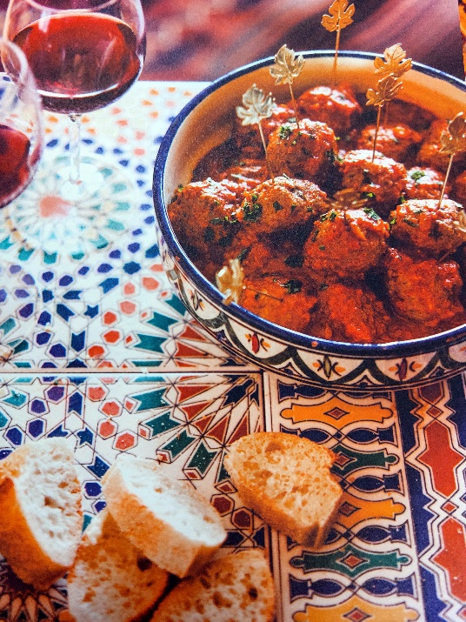
Balletjes:30 stuks
- 500 g half-om-halfgehakt 2 beschuitjes
- 1 ei 1 sjalot
- 1 el fijngehakte peterselie 1 knoflookteen
- versgeraspte nootmuskaat zout & peper uit de molen
- wat olijfolie
Saus:
- 1 blik gepelde tomaten (400 g) 1 sjalot
- 2 knoflookteen
- geroosterde paprikapoeder zout & peper
Bereiding balletjes: Snipper de sjalot en haal de knoflook door de knijper. Verkruimel de beschuitjes. Doe in een grote kom, samen met gehakt, ei, peterselie, nootmuskaat, zout en peper en kneed grondig door elkaar. Laat het gehakt vooral lekker tussen je vingers doorlopen, dat voorkomt dat de boel straks uit elkaar valt. Rol er balletjes van, formaat pastatoolballetjes. Verhit een ferme scheut olijfolie in een grote braadpan en bak de balletjes af en toe mooi bruin, eventueel in twee porties. Helemaal gaar hoeft niet, ze gaan straks nog verder in de saus. Haal ze uit de pan.
Tomatensaus: Snipper de sjalot en knoflook en fruit zachtjes in dezelfde pan. Bak het paprikapoeder even mee. Pureer de tomaten met de staafmixer, giet in de pan, plus zout en peper erbij. Laat 15 minuten op vuur vrij hoog pruttelen, zonder deksel. Doe de balletjes er weer bij en laat met deksel schuin op de 15 minuten rustig verder garen. Serveer met brood.

